TRƯỜNG ĐẠI HỌC LÂM NGHIỆP
KHOA CƠ ĐIỆN VÀ CÔNG TRÌNH
----------o0o----------



BÁO CÁO ĐỒ ÁN
XÂY DỰNG ỨNG DỤNG WEB MUA BÁN SẢN PHẨM ONLINE
Môn: LẬP TRÌNH PHP

Giảng viên hướng dẫn  Lớp  Họ Tên | : NGUYỄN VĂN QUẾ  : K67-HTTT  : Đặng Văn Tâm
MSV | : 2274801040831

HÀ NỘI -2025

MỤC LỤC
I. Lý Thuyết 4
1. TỔNG QUAN VỀ NGÔN NGỮ HTML 4
1.1. Khái niệm và vai trò của HTML 4
1.2. Cấu trúc cơ bản của một tập tin HTML 4
1.3. Các nhóm thẻ HTML thường dùng trong đồ án 5
1.4. HTML Form (Biểu mẫu) - Tương tác với PHP 7
1.5. HTML5 và Semantic Tags 8
1.6. Kết luận về HTML trong đồ án 8
2. TỔNG QUAN VỀ NGÔN NGỮ CSS 8
2.1. Khái niệm và vai trò của CSS 8
2.2. Cấu trúc và Cách nhúng CSS vào trang web 9
2.3. Các bộ chọn (Selectors) quan trọng 10
2.4. Mô hình hộp (Box Model) 10
2.5. Các thuộc tính định dạng thường dùng 11
2.6. Bố cục trang web (Layout) với Flexbox 11
2.7. Thiết kế đáp ứng (Responsive Web Design) 12
2.8. Kết luận về CSS trong đồ án PHP 12
3. TỔNG QUAN VỀ NGÔN NGỮ JAVASCRIPT (JS) 13
3.1. Khái niệm và vai trò của JavaScript trong lập trình Web 13
3.2. Cách nhúng JavaScript vào trang Web 13
3.3. Cú pháp và các thành phần cơ bản 14
3.4. Kỹ thuật thao tác DOM (Document Object Model) 15
3.5. Xử lý sự kiện (Events) 15
3.6. Ứng dụng thực tế 1: Form Validation (Kiểm tra dữ liệu) 16
3.7. Ứng dụng thực tế 2: AJAX (Asynchronous JavaScript and XML) 17
3.8. Đối tượng JSON (JavaScript Object Notation) 17
3.9. Kết luận về JavaScript trong đồ án 18
4. TỔNG QUAN VỀ NGÔN NGỮ LẬP TRÌNH PHP 18
4.1. Khái niệm và vai trò của PHP 18
4.2. Cài đặt môi trường và Cú pháp cơ bản 19
4.3. Các cấu trúc điều khiển và Vòng lặp 19
4.4. Mảng (Array) trong PHP 20
4.5. Xử lý Form (Biểu mẫu) với $_GET và $_POST 21
4.6. Hàm (Functions) và Include/Require 22
4.7. Session và Cookie 22
4.8. Kết nối Cơ sở dữ liệu MySQL (Quan trọng) 23
4.9. Các hàm xử lý chuỗi và mảng thông dụng 24
4.10. Kết luận về PHP 24
II. PHÂN TÍCH DỰ ÁN WEB MUA-BÁN SẢN PHẨM ONLINE 24
1. PHÂN TÍCH THIẾT KẾ CÁC BẢNG CSDL 24
1.1. Các bảng trong hệ thống 24
1.2. Sơ đồ quan hệ (ERD) 31
1.3. Nguyên tắc thiết kế 31
2. KIẾN TRÚC ỨNG DỤNG 32
2.1. Mô hình tổng thể 32
2.2. Cấu trúc thư mục 33
2.3. Database Connection (Singleton Pattern) 33
2.4. Design Patterns được sử dụng 35
3. CÁC CHỨC NĂNG CHÍNH 35
3.1. Quản lý sản phẩm (Admin) 35
3.2. Quản lý đơn hàng (Admin) 38
3.3. Xem sản phẩm và đặt hàng (Customer) 40
3.4. Xác thực người dùng (Authentication) 44
3.5. Thống kê doanh thu & xuất hóa đơn 47
3.6. Quản lý khách hàng (Admin) 49
4. TRÌNH BÀY KẾT QUẢ 50
4.1. Tính năng đã hoàn thành 50
4.2. Hệ thống đã có 58
4.3. Hướng phát triển 59

Lý Thuyết

TỔNG QUAN VỀ NGÔN NGỮ HTML

Khái niệm và vai trò của HTML
HTML (viết tắt của HyperText Markup Language - Ngôn ngữ đánh dấu siêu văn bản) là ngôn ngữ tiêu chuẩn để tạo ra các tài liệu được thiết kế để hiển thị trên trình duyệt web. HTML không phải là một ngôn ngữ lập trình, mà là một ngôn ngữ đánh dấu (markup language), sử dụng các thẻ (tags) để định dạng và cấu trúc nội dung của trang web.
Trong mô hình phát triển web (Web Development), HTML đóng vai trò là "bộ khung xương" của một trang web:
- HTML: Xác định cấu trúc và ý nghĩa của nội dung (tiêu đề, đoạn văn, hình ảnh, bảng biểu...).
- CSS: Quy định cách hiển thị (màu sắc, bố cục, phông chữ).
- JavaScript/PHP: Xử lý logic, hành vi và tương tác dữ liệu.
Đối với lập trình PHP, việc nắm vững HTML là điều kiện tiên quyết vì PHP thường được sử dụng để sinh ra mã HTML động gửi về phía trình duyệt (Client-side).

Cấu trúc cơ bản của một tập tin HTML
Một tài liệu HTML chuẩn (HTML5) luôn tuân theo một cấu trúc phân cấp hình cây (DOM - Document Object Model). Dưới đây là cấu trúc tối thiểu của một trang HTML:
<!DOCTYPE html>
<html lang="vi">
<head>
<meta charset="UTF-8">
<meta name="viewport" content="width=device-width, initial-scale=1.0">
<title>Tiêu đề trang web</title>
</head>
<body>
<!-- Nội dung hiển thị trên trình duyệt sẽ nằm ở đây -->
<h1>Xin chào, đây là đồ án PHP</h1>
</body>
</html>
Giải thích các thành phần:
- <!DOCTYPE html>: Khai báo cho trình duyệt biết đây là tài liệu HTML5.
- <html>: Thẻ gốc (root element) bao trùm toàn bộ nội dung trang.
- <head>: Chứa các thông tin meta (metadata) không hiển thị trực tiếp trên trang (bảng mã ký tự, tiêu đề tab, liên kết CSS/JS).
- <body>: Chứa toàn bộ nội dung mà người dùng nhìn thấy (văn bản, hình ảnh, liên kết...).

Các nhóm thẻ HTML thường dùng trong đồ án
a. Thẻ định dạng văn bản (Text Formatting)
Các thẻ này giúp tổ chức nội dung văn bản để người đọc dễ nắm bắt thông tin:
- Heading (<h1> đến <h6>): Sử dụng cho các tiêu đề, với <h1> là quan trọng nhất.
- Paragraph (<p>): Sử dụng để tạo các đoạn văn bản.
- Định dạng kiểu chữ:
  - <b> hoặc <strong>: In đậm (thường dùng <strong> để nhấn mạnh ý nghĩa quan trọng).
  - <i> hoặc <em>: In nghiêng.
  - <u>: Gạch chân.
  - <br>: Ngắt dòng.
  - <hr>: Đường kẻ ngang phân cách nội dung.
b. Thẻ danh sách (Lists)
Dùng để hiển thị menu hoặc liệt kê dữ liệu:
- Danh sách không thứ tự (<ul> - Unordered List): Các mục được đánh dấu bằng dấu chấm tròn.
- Danh sách có thứ tự (<ol> - Ordered List): Các mục được đánh số 1, 2, 3...
- Thẻ con (<li> - List Item): Đại diện cho từng mục trong danh sách.
Ví dụ:
<ul>
<li>Trang chủ</li>
<li>Sản phẩm</li>
<li>Liên hệ</li>
</ul>
c. Thẻ liên kết và đa phương tiện
Đây là các thẻ giúp trang web trở nên sống động và kết nối với nhau:
- Hyperlink (<a>): Tạo liên kết đến trang khác hoặc file khác.
  - Thuộc tính quan trọng: href (địa chỉ đích).
  - Ví dụ: <a href="index.php">Về trang chủ</a>
- Image (<img>): Chèn hình ảnh.
  - Thuộc tính quan trọng: src (đường dẫn ảnh), alt (văn bản thay thế nếu ảnh lỗi), width, height.
  - Ví dụ: <img src="logo.png" alt="Logo công ty">
d. Thẻ Bảng (Table)
Trong đồ án PHP (thường là quản lý dữ liệu), thẻ Table rất quan trọng để hiển thị danh sách (ví dụ: danh sách sinh viên, danh sách sản phẩm) lấy từ cơ sở dữ liệu MySQL.
- <table>: Khởi tạo bảng.
- <tr> (Table Row): Tạo một hàng.
- <th> (Table Header): Tạo ô tiêu đề (in đậm, canh giữa).
- <td> (Table Data): Tạo ô chứa dữ liệu.
Ví dụ cấu trúc bảng hiển thị danh sách sản phẩm:
<table border="1">
<tr>
<th>ID</th>
<th>Tên Sản Phẩm</th>
<th>Giá</th>
</tr>
<tr>
<td>1</td>
<td>Laptop Dell</td>
<td>15.000.000đ</td>
</tr>
</table>

HTML Form (Biểu mẫu) - Tương tác với PHP
Đây là phần kiến thức quan trọng nhất khi làm đồ án PHP. Form là nơi người dùng nhập dữ liệu (Đăng nhập, Đăng ký, Tìm kiếm...) để gửi về Server xử lý.
Cấu trúc cơ bản của Form:
<form action="xuly_dangnhap.php" method="POST">
<label for="username">Tên đăng nhập:</label>
<input type="text" id="username" name="username" required>

<label for="password">Mật khẩu:</label>
<input type="password" id="password" name="password" required>

<input type="submit" value="Đăng nhập">
</form>
Các thuộc tính quan trọng của thẻ <form>:
- action: Đường dẫn đến file PHP sẽ tiếp nhận và xử lý dữ liệu (Ví dụ: login.php). Nếu để trống, nó sẽ gửi về chính trang hiện tại.
- method: Phương thức gửi dữ liệu.
  - GET: Dữ liệu hiển thị trên thanh địa chỉ URL (không bảo mật, dùng cho tìm kiếm).
  - POST: Dữ liệu được gửi ngầm (bảo mật hơn, dùng cho đăng nhập, thêm sửa xóa dữ liệu).
Các loại thẻ Input thường dùng:
- <input type="text">: Nhập văn bản thường.
- <input type="password">: Nhập mật khẩu (ẩn ký tự).
- <input type="email">: Nhập email (có kiểm tra định dạng).
- <input type="number">: Chỉ nhập số.
- <input type="radio">: Chọn 1 trong nhiều (Ví dụ: Giới tính Nam/Nữ).
- <input type="checkbox">: Chọn nhiều mục.
- <input type="file">: Upload tập tin (Cần thêm thuộc tính enctype="multipart/form-data" ở thẻ form).
- <textarea>: Nhập văn bản nhiều dòng.
- <select> và <option>: Tạo danh sách thả xuống (Dropdown list).
- <input type="submit"> hoặc <button type="submit">: Nút gửi dữ liệu đi.
Lưu ý: Thuộc tính name trong các thẻ input là bắt buộc. PHP sẽ dựa vào giá trị name để lấy dữ liệu (Ví dụ: $_POST['username']).

HTML5 và Semantic Tags
HTML5 giới thiệu các thẻ ngữ nghĩa (Semantic Tags) giúp code rõ ràng hơn và hỗ trợ tốt cho SEO (Search Engine Optimization). Thay vì dùng quá nhiều thẻ <div>, ta nên dùng:
- <header>: Phần đầu trang (chứa logo, menu).
- <nav>: Chứa các liên kết điều hướng chính.
- <section>: Một khu vực nội dung riêng biệt.
- <article>: Một bài viết độc lập (tin tức, blog).
- <aside>: Nội dung phụ (sidebar, quảng cáo).
- <footer>: Chân trang (bản quyền, thông tin liên hệ).

Kết luận về HTML trong đồ án
Trong phạm vi đồ án môn học PHP, HTML đóng vai trò là giao diện người dùng (Frontend). Một trang web tốt cần có cấu trúc HTML chuẩn xác, ngữ nghĩa rõ ràng để CSS có thể trang trí đẹp mắt và PHP có thể dễ dàng chèn dữ liệu động vào đúng vị trí. Việc kết hợp nhuần nhuyễn giữa thẻ <table> để hiển thị dữ liệu và thẻ <form> để thu thập dữ liệu là kỹ năng cốt lõi cần thể hiện trong đồ án này.

TỔNG QUAN VỀ NGÔN NGỮ CSS

Khái niệm và vai trò của CSS
CSS (viết tắt của Cascading Style Sheets) là ngôn ngữ định kiểu được sử dụng để mô tả cách trình bày của một tài liệu được viết bằng ngôn ngữ đánh dấu (như HTML). Nếu HTML là "bộ khung" của ngôi nhà, thì CSS chính là "lớp sơn" và nội thất, giúp ngôi nhà trở nên đẹp mắt và tiện nghi.
Vai trò của CSS trong thiết kế web:
- Tách biệt nội dung và hình thức: CSS giúp mã nguồn HTML gọn gàng hơn bằng cách đưa các quy định về màu sắc, phông chữ ra một file riêng biệt.
- Tiết kiệm thời gian: Một file CSS có thể áp dụng cho hàng trăm trang web khác nhau (ví dụ: trang chủ, trang danh sách, trang chi tiết đều dùng chung style.css).
- Kiểm soát bố cục: Giúp dàn trang, chia cột, căn chỉnh các phần tử một cách linh hoạt.
- Responsive (Đa thiết bị): Giúp trang web hiển thị tốt trên cả máy tính, máy tính bảng và điện thoại di động.

Cấu trúc và Cách nhúng CSS vào trang web
a. Cú pháp cơ bản
Một quy tắc CSS bao gồm hai phần chính: Bộ chọn (Selector) và Khối khai báo (Declaration block).
h1 {
color: blue;
font-size: 24px;
}
- h1: Bộ chọn (phần tử muốn định dạng).
- color, font-size: Thuộc tính (Property).
- blue, 24px: Giá trị (Value).
b. Ba cách nhúng CSS
- Inline CSS (Nội dòng): Viết trực tiếp trong thẻ HTML qua thuộc tính style.
  - Ví dụ: <p style="color: red;">Lỗi đăng nhập</p>
  - Đánh giá: Hạn chế dùng vì khó quản lý code.
- Internal CSS (Nội tuyến): Viết trong thẻ <style> đặt ở phần <head>.
  - Đánh giá: Chỉ dùng cho các trang đơn lẻ.
- External CSS (Ngoại tuyến - Khuyên dùng cho đồ án): Viết ra một file riêng (ví dụ: style.css) và nhúng vào HTML bằng thẻ <link>.
  - Ví dụ: <link rel="stylesheet" href="css/style.css">
  - Lợi ích: Trong đồ án PHP, ta thường có các file header.php và footer.php. Chỉ cần nhúng CSS vào header.php, toàn bộ các trang con đều sẽ nhận được định dạng.

Các bộ chọn (Selectors) quan trọng
Trong lập trình web với PHP, việc sử dụng đúng Selector giúp ta dễ dàng style các dữ liệu được sinh ra tự động từ vòng lặp.
- Selector theo tên thẻ: p, div, table. Áp dụng cho tất cả các thẻ tương ứng.
- Selector theo ID (#): Dùng cho phần tử duy nhất.
  - CSS: #header { background: gray; }
  - HTML: <div id="header">...</div>
- Selector theo Class (.): Dùng cho nhóm phần tử (Rất quan trọng).
  - CSS: .product-item { border: 1px solid #ddd; }
  - HTML: <div class="product-item">...</div>
- Selector con (Descendant): div p (chọn thẻ p nằm trong thẻ div).
- Selector trạng thái (Pseudo-class): :hover (khi di chuột vào), :nth-child (chọn phần tử thứ n trong danh sách - thường dùng để tô màu xen kẽ các dòng trong bảng dữ liệu).

Mô hình hộp (Box Model)
Mọi phần tử HTML đều được coi là một hình hộp chữ nhật. Hiểu về Box Model là chìa khóa để căn chỉnh khoảng cách:
- Content: Nội dung thực tế (văn bản, ảnh).
- Padding: Vùng đệm giữa nội dung và viền (trong suốt).
- Border: Viền bao quanh padding và content.
- Margin: Khoảng cách giữa phần tử này với các phần tử khác (nằm ngoài cùng).
Lưu ý: Nên sử dụng thuộc tính box-sizing: border-box; để kích thước phần tử được tính bao gồm cả padding và border, giúp giao diện không bị vỡ khi thêm padding.

Các thuộc tính định dạng thường dùng
a. Văn bản (Typography)
- font-family: Chọn phông chữ (Arial, Times New Roman, Roboto...).
- font-size: Kích thước chữ (px, em, rem).
- font-weight: Độ đậm (bold, normal).
- text-align: Căn lề (left, center, right, justify).
- color: Màu chữ (tên màu, mã Hex #FFFFFF, mã RGB).
b. Nền và Hiển thị
- background-color: Màu nền.
- background-image: Ảnh nền.
- display:
  - block: Phần tử chiếm toàn bộ chiều ngang (div, p, h1).
  - inline: Phần tử chỉ chiếm độ rộng nội dung (span, a).
  - inline-block: Giống inline nhưng chỉnh được chiều cao/rộng.
  - none: Ẩn phần tử (thường dùng kết hợp JS để làm menu ẩn hiện).

Bố cục trang web (Layout) với Flexbox
Trong các đồ án hiện đại, thay vì dùng float, chúng ta sử dụng Flexbox để dàn trang (ví dụ: chia menu, chia danh sách sản phẩm).
Để kích hoạt Flexbox:
.container {
display: flex;
}
Các thuộc tính Flexbox quan trọng:
- justify-content: Căn chỉnh theo trục ngang.
  - center: Ra giữa.
  - space-between: Chia đều khoảng cách (thường dùng cho Header: Logo bên trái, Menu bên phải).
- align-items: Căn chỉnh theo trục dọc (ví dụ: căn giữa chữ trong nút bấm).
- flex-wrap: Cho phép xuống dòng khi hết chỗ (dùng cho danh sách sản phẩm dạng lưới).

Thiết kế đáp ứng (Responsive Web Design)
Vì ngày nay người dùng truy cập web bằng điện thoại rất nhiều, đồ án cần thể hiện được tính năng Responsive cơ bản thông qua Media Queries.
Cú pháp:
/* Mặc định là giao diện Desktop */
.sidebar { width: 25%; }

/* Khi màn hình nhỏ hơn 768px (Tablet/Mobile) */
@media (max-width: 768px) {
.sidebar {
width: 100%; /* Sidebar tràn ra toàn màn hình */
display: none; /* Hoặc ẩn đi */
}
}

Kết luận về CSS trong đồ án PHP
Trong đồ án lập trình PHP, CSS đóng vai trò quan trọng trong việc tạo ra giao diện quản trị (Admin Dashboard) và giao diện người dùng (Client). Sự kết hợp giữa PHP và CSS thể hiện rõ nhất ở việc:
- PHP kiểm tra điều kiện logic (Ví dụ: Nếu tồn kho < 0).
- PHP sinh ra mã HTML có class tương ứng (Ví dụ: <span class="out-of-stock">Hết hàng</span>).
- CSS sẽ định nghĩa class .out-of-stock { color: red; font-weight: bold; }.
Việc tổ chức file CSS khoa học sẽ giúp đồ án được đánh giá cao hơn về mặt thẩm mỹ và kỹ năng tổ chức mã nguồn.

TỔNG QUAN VỀ NGÔN NGỮ JAVASCRIPT (JS)

Khái niệm và vai trò của JavaScript trong lập trình Web
JavaScript (viết tắt là JS) là một ngôn ngữ lập trình kịch bản (scripting language) chạy chủ yếu ở phía máy khách (Client-side), tức là chạy trực tiếp trên trình duyệt web của người dùng thay vì trên máy chủ (Server) như PHP.
Vai trò của JavaScript trong đồ án Web PHP: Nếu so sánh trang web như một cơ thể, thì:
- HTML là bộ khung xương.
- CSS là da thịt và quần áo.
- JavaScript chính là "hệ thần kinh" và "cơ bắp", giúp trang web có khả năng cử động và phản ứng.
Cụ thể trong đồ án:
- Tương tác người dùng: Tạo các hiệu ứng slide ảnh, menu xổ xuống, popup thông báo.
- Kiểm tra dữ liệu (Form Validation): Đảm bảo người dùng nhập đúng email, số điện thoại, mật khẩu... trước khi nhấn nút Gửi để giảm tải cho Server PHP.
- Trao đổi dữ liệu ngầm (AJAX): Gửi và nhận dữ liệu từ PHP mà không cần tải lại toàn bộ trang web (ví dụ: chức năng tìm kiếm trực tiếp, giỏ hàng cập nhật tức thì).

Cách nhúng JavaScript vào trang Web
Tương tự như CSS, có 3 cách để chèn JS vào HTML:
- Inline (Nội dòng): Viết trực tiếp trong thẻ HTML (Hạn chế dùng).
<button onclick="alert('Xin chào!')">Nhấn vào tôi</button>
- Internal (Nội tuyến): Viết trong thẻ <script> (thường đặt trước thẻ đóng </body> để không làm chậm tốc độ tải trang).
<script>
console.log("Chào mừng đến với đồ án PHP");
</script>
- External (Ngoại tuyến - Khuyên dùng): Viết ra file riêng (ví dụ main.js) và nhúng vào.
<script src="js/main.js"></script>

Cú pháp và các thành phần cơ bản
a. Khai báo biến (Variables)
Từ phiên bản ES6 trở đi, ta có 3 cách khai báo:
- var: Cách cũ, phạm vi toàn cục (function scope).
- let: Khuyên dùng cho biến có thể thay đổi giá trị (block scope).
- const: Dùng cho hằng số, không thể thay đổi giá trị.
let tenSinhVien = "Nguyen Van A";
const PI = 3.14;
let diemSo = 8.5;
let isLogin = true; // Kiểu Boolean
b. Cấu trúc điều khiển (Control Flow)
JavaScript sử dụng cú pháp giống C/C++ hoặc PHP.
- Câu lệnh rẽ nhánh:
if (diemSo >= 5) {
console.log("Đạt");
} else {
console.log("Trượt");
}
- Vòng lặp (Loops): Dùng để duyệt mảng dữ liệu.
for (let i = 0; i < 10; i++) {
console.log(i);
}
c. Hàm (Functions)
Hàm là khối mã thực hiện một tác vụ cụ thể.
// Cách viết thông thường
function tinhTong(a, b) {
return a + b;
}

// Cách viết Arrow Function (ES6) - Gọn hơn
const tinhTong = (a, b) => a + b;

Kỹ thuật thao tác DOM (Document Object Model)
Đây là kỹ thuật quan trọng nhất để JavaScript thay đổi giao diện HTML. DOM coi toàn bộ trang web là một cây đối tượng.
a. Truy xuất phần tử (Selecting Elements)
- document.getElementById('idName'): Lấy phần tử theo ID.
- document.querySelector('.className'): Lấy phần tử đầu tiên khớp với selector CSS.
- document.querySelectorAll('.className'): Lấy tất cả phần tử khớp (trả về danh sách).
b. Thay đổi nội dung và giao diện
Sau khi lấy được phần tử, ta có thể can thiệp vào nó:
// Lấy thẻ h1 có id="title"
let title = document.getElementById('title');

// Thay đổi nội dung chữ
title.innerHTML = "Tiêu đề mới đã được thay đổi bởi JS";

// Thay đổi màu sắc (CSS)
title.style.color = "red";
title.style.fontSize = "30px";

// Ẩn phần tử
title.style.display = "none";

Xử lý sự kiện (Events)
Sự kiện là những hành động người dùng tác động lên trang web (click chuột, gõ phím, di chuột...).
Các sự kiện phổ biến:
- click: Nhấn chuột.
- change: Thay đổi giá trị (dùng cho ô input, select box).
- submit: Gửi form.
- keyup / keydown: Gõ phím.
Ví dụ bắt sự kiện Click cho nút Đăng nhập:
let btnLogin = document.getElementById('btnLogin');

btnLogin.addEventListener('click', function() {
alert("Bạn vừa nhấn nút đăng nhập!");
});

Ứng dụng thực tế 1: Form Validation (Kiểm tra dữ liệu)
Trước khi form gửi dữ liệu sang PHP (action="login.php"), JavaScript cần kiểm tra xem dữ liệu có hợp lệ không (ví dụ: mật khẩu có đủ dài không, email có đúng định dạng không).
function validateForm(event) {
let password = document.getElementById('password').value;
let errorMsg = document.getElementById('error-msg');

// Kiểm tra độ dài mật khẩu
if (password.length < 6) {
// Ngăn không cho form gửi đi
event.preventDefault();

// Hiển thị lỗi
errorMsg.innerHTML = "Mật khẩu phải lớn hơn 6 ký tự!";
errorMsg.style.color = "red";
return false;
}
// Nếu đúng thì cho phép form gửi đi
return true;
}

// Gán sự kiện submit cho form
let form = document.getElementById('myForm');
form.addEventListener('submit', validateForm);

Ứng dụng thực tế 2: AJAX (Asynchronous JavaScript and XML)
Trong các đồ án PHP nâng cao, AJAX được dùng để gửi request lên Server mà không tải lại trang. Ngày nay, người ta thường dùng Fetch API thay cho XMLHttpRequest cũ.
Ví dụ: Tìm kiếm sản phẩm trực tiếp
// Hàm tìm kiếm gọi đến file PHP
function searchProduct(keyword) {
// Gọi đến file PHP xử lý tìm kiếm
fetch('api_search.php?q=' + keyword)
.then(response => response.json()) // Chuyển dữ liệu trả về (từ PHP) thành JSON
.then(data => {
// data là danh sách sản phẩm PHP trả về
console.log(data);
// Gọi hàm hiển thị dữ liệu lên giao diện
renderProductList(data);
})
.catch(error => console.error('Lỗi:', error));
}

Đối tượng JSON (JavaScript Object Notation)
JSON là định dạng dữ liệu chuẩn để trao đổi thông tin giữa JavaScript (Client) và PHP (Server).
- PHP: Dùng json_encode($array) để chuyển mảng PHP thành chuỗi JSON gửi về Client.
- JS: Dùng JSON.parse(string) để chuyển chuỗi nhận được thành Object/Array của JS.
Ví dụ cấu trúc JSON:
[
{"id": 1, "name": "iPhone 15", "price": 25000000},
{"id": 2, "name": "Samsung S24", "price": 23000000}
]

Kết luận về JavaScript trong đồ án
JavaScript là mảnh ghép không thể thiếu để tạo nên trải nghiệm người dùng tốt (UX). Trong đồ án này, JavaScript sẽ phối hợp chặt chẽ với PHP theo quy trình:
- Người dùng thao tác trên giao diện (JS bắt sự kiện).
- JS kiểm tra tính hợp lệ của dữ liệu.
- (Tùy chọn) JS dùng AJAX gửi dữ liệu ngầm sang PHP.
- PHP xử lý logic, thao tác với Cơ sở dữ liệu và trả kết quả.
- JS nhận kết quả và cập nhật lại giao diện cho người dùng xem.
Việc nắm vững DOM và xử lý sự kiện trong JS là yêu cầu bắt buộc để đạt điểm cao trong phần giao diện của đồ án.

TỔNG QUAN VỀ NGÔN NGỮ LẬP TRÌNH PHP

Khái niệm và vai trò của PHP
PHP (viết tắt hồi quy của Hypertext Preprocessor) là ngôn ngữ lập trình kịch bản phía máy chủ (Server-side Scripting Language) được thiết kế chuyên dụng để phát triển web.
Khác biệt giữa PHP (Server-side) và HTML/JS (Client-side):
- HTML/CSS/JS: Chạy trên trình duyệt của người dùng. Mã nguồn có thể xem được (View Source).
- PHP: Chạy trên máy chủ (Web Server như Apache, Nginx). Khi người dùng yêu cầu một trang .php, máy chủ sẽ thực thi mã PHP, sinh ra mã HTML thuần túy và gửi về cho trình duyệt. Người dùng không thể nhìn thấy mã nguồn PHP.
Tại sao chọn PHP làm đồ án môn học?
- Dễ học, dễ tiếp cận: Cú pháp tương đồng với C và Java.
- Mã nguồn mở & Miễn phí: Cộng đồng hỗ trợ lớn.
- Tương thích cao: Chạy tốt trên Windows (XAMPP, WAMP), Linux, MacOS.
- Kết hợp hoàn hảo với MySQL: Đây là bộ đôi kinh điển (LAMP/XAMPP Stack) để xây dựng các ứng dụng quản lý dữ liệu.

Cài đặt môi trường và Cú pháp cơ bản
a. Môi trường thực thi
Để chạy được PHP, máy tính cần cài đặt một Web Server ảo. Công cụ phổ biến nhất cho sinh viên là XAMPP (chứa sẵn Apache, PHP, MySQL và phpMyAdmin).
b. Cú pháp
Mã PHP luôn được đặt trong cặp thẻ:
<?php
// Mã lệnh PHP nằm ở đây
echo "Xin chào, đây là dòng lệnh PHP đầu tiên!";
?>
Lệnh echo: Dùng để xuất dữ liệu ra màn hình (tương tự printf trong C).
c. Biến và Kiểu dữ liệu
- Khai báo biến: Bắt đầu bằng dấu đô-la $. Không cần khai báo kiểu dữ liệu trước (Loosely typed).
- Quy tắc: Tên biến phân biệt hoa thường ($name khác $Name), không bắt đầu bằng số.
$hoTen = "Nguyen Van A"; // String
$tuoi = 20; // Integer
$diemTB = 8.5; // Float
$isMale = true; // Boolean
- Nối chuỗi: Sử dụng dấu chấm ..
echo "Sinh viên " . $hoTen . " được " . $diemTB . " điểm.";

Các cấu trúc điều khiển và Vòng lặp
a. Cấu trúc rẽ nhánh (If - Else, Switch)
Dùng để xử lý logic (ví dụ: Kiểm tra đăng nhập, phân quyền Admin/User).
$role = "admin";

if ($role == "admin") {
echo "Chào mừng Quản trị viên";
} elseif ($role == "editor") {
echo "Chào mừng Biên tập viên";
} else {
echo "Chào mừng Khách";
}
b. Vòng lặp (Loops)
Trong đồ án, vòng lặp dùng để hiển thị danh sách dữ liệu lấy từ Database ra bảng HTML.
- Vòng lặp for, while: Giống ngôn ngữ C.
- Vòng lặp foreach (Quan trọng nhất): Chuyên dùng để duyệt mảng.
$colors = array("Xanh", "Đỏ", "Tím", "Vàng");

foreach ($colors as $mau) {
echo "Màu sắc là: $mau <br>";
}

Mảng (Array) trong PHP
Mảng là cấu trúc dữ liệu quan trọng nhất để chứa danh sách sản phẩm, danh sách sinh viên...
a. Mảng chỉ số (Indexed Array)
Các phần tử có key là số nguyên bắt đầu từ 0.
$danhSach = ["Laptop", "Chuột", "Bàn phím"];
echo $danhSach[1]; // Xuất ra: Chuột
b. Mảng kết hợp (Associative Array)
Các phần tử có key là chuỗi (tương tự Struct trong C hoặc Object trong JS). Dữ liệu từ Database trả về thường ở dạng này.
$sinhVien = [
"mssv" => "SV001",
"hoten" => "Tran Van B",
"lop" => "CNTT-K15"
];

echo $sinhVien["hoten"]; // Xuất ra: Tran Van B

Xử lý Form (Biểu mẫu) với $_GET và $_POST
Đây là cơ chế giao tiếp giữa người dùng (HTML Form) và máy chủ (PHP).
a. Phương thức GET ($_GET)
- Dữ liệu hiển thị trên URL.
- Dùng cho: Chức năng Tìm kiếm, Phân trang.
- Ví dụ URL: timkiem.php?keyword=samsung
$tuKhoa = $_GET['keyword']; // Lấy giá trị 'samsung'
b. Phương thức POST ($_POST)
- Dữ liệu được gửi ngầm, bảo mật hơn.
- Dùng cho: Đăng nhập, Đăng ký, Thêm/Sửa/Xóa dữ liệu.
Ví dụ xử lý Form Đăng nhập:
// Kiểm tra xem người dùng có nhấn nút Submit chưa
if (isset($_POST['btn-login'])) {
$user = $_POST['username'];
$pass = $_POST['password'];

if ($user == "admin" && $pass == "123456") {
echo "Đăng nhập thành công!";
} else {
echo "Sai tài khoản hoặc mật khẩu!";
}
}

Hàm (Functions) và Include/Require
a. Hàm tự định nghĩa
Giúp code gọn gàng và tái sử dụng.
function kiemTraChanLe($so) {
if ($so % 2 == 0) return "Số chẵn";
return "Số lẻ";
}
b. Include và Require
Dùng để tách trang web thành các phần nhỏ (Module hóa). Trong đồ án, ta thường tách header.php, footer.php, connect_db.php riêng.
- include 'filename.php': Nếu lỗi, code bên dưới vẫn chạy.
- require 'filename.php': Nếu lỗi, dừng toàn bộ chương trình (thường dùng cho file kết nối Database).
// index.php
include 'header.php';
include 'menu.php';
// Nội dung chính
include 'footer.php';

Session và Cookie
Cơ chế lưu trạng thái đăng nhập của người dùng.
a. Session ($_SESSION)
- Lưu trên Server. Mất khi đóng trình duyệt.
- Dùng để: Lưu thông tin user sau khi đăng nhập, Giỏ hàng.
- Bắt buộc phải có session_start(); ở đầu file.
session_start();
$_SESSION['username'] = "NguyenVanA"; // Tạo session
echo $_SESSION['username']; // Sử dụng
unset($_SESSION['username']); // Xóa session (Đăng xuất)
b. Cookie ($_COOKIE)
- Lưu trên trình duyệt máy khách. Có thời hạn lưu trữ (ví dụ: 30 ngày).
- Dùng cho chức năng "Ghi nhớ đăng nhập" (Remember me).

Kết nối Cơ sở dữ liệu MySQL (Quan trọng)
PHP cung cấp thư viện mysqli hoặc PDO để làm việc với MySQL. Trong đồ án cơ bản, thường dùng mysqli.
Bước 1: Kết nối
$conn = mysqli_connect("localhost", "root", "", "ten_csdl");

if (!$conn) {
die("Kết nối thất bại: " . mysqli_connect_error());
}
// Thiết lập font chữ tiếng Việt
mysqli_set_charset($conn, "utf8");
Bước 2: Thực hiện truy vấn (Query)
- Lấy dữ liệu (SELECT):
$sql = "SELECT * FROM products";
$result = mysqli_query($conn, $sql);
// Duyệt qua từng dòng dữ liệu
if (mysqli_num_rows($result) > 0) {
while ($row = mysqli_fetch_assoc($result)) {
echo $row['product_name'] . " - " . $row['price'] . "<br>";
}
}
- Thêm/Sửa/Xóa (INSERT, UPDATE, DELETE):
$sql = "INSERT INTO products (name, price) VALUES ('iPhone 15', 25000000)";
if (mysqli_query($conn, $sql)) {
echo "Thêm mới thành công";
} else {
echo "Lỗi: " . mysqli_error($conn);
}
Bước 3: Đóng kết nối
mysqli_close($conn);

Các hàm xử lý chuỗi và mảng thông dụng
Để làm tốt đồ án, cần nắm vững các hàm có sẵn (Built-in functions):
- strlen($str): Độ dài chuỗi.
- str_replace($find, $replace, $str): Tìm và thay thế.
- md5($str) hoặc password_hash(): Mã hóa mật khẩu.
- date("d/m/Y"): Lấy ngày tháng hiện tại.
- count($array): Đếm số phần tử mảng.
- in_array($val, $array): Kiểm tra giá trị có trong mảng không.

Kết luận về PHP
PHP là "trái tim" của đồ án. Để đạt điểm cao, sinh viên cần thể hiện được kỹ năng:
- Tổ chức code gọn gàng (chia file include).
- Xử lý logic chặt chẽ (Validation dữ liệu trước khi Insert/Update).
- Thao tác thuần thục với Mảng và MySQL.
- Sử dụng đúng Session để bảo mật trang Admin (chặn truy cập trái phép).

PHÂN TÍCH DỰ ÁN WEB MUA-BÁN SẢN PHẨM ONLINE

PHÂN TÍCH THIẾT KẾ CÁC BẢNG CSDL

Các bảng trong hệ thống

Bảng `user` - Quản lý tài khoản
Mục đích: Lưu trữ thông tin đăng nhập cho cả admin và khách hàng
Cấu trúc:
sql
CREATE TABLE `user` (
`id` int(11) NOT NULL AUTO_INCREMENT,
`ten_dang_nhap` varchar(100) NOT NULL,
`mat_khau` varchar(100) DEFAULT NULL,
`loai_user` varchar(20) DEFAULT 'admin',
`email` varchar(100) DEFAULT NULL,
`created_at` datetime DEFAULT CURRENT_TIMESTAMP,
PRIMARY KEY (`id`),
UNIQUE KEY `ten_dang_nhap` (`ten_dang_nhap`),
KEY `idx_loai_user` (`loai_user`)
)
Đặc điểm:
- `loai_user`: Phân biệt 'admin' và 'customer'
- `mat_khau`: Được hash bằng `password_hash()` (PASSWORD_DEFAULT)
- `ten_dang_nhap`: Unique constraint để tránh trùng lặp
Mối quan hệ:
- 1 user có thể liên kết với 1 khách hàng (qua `khach_hang.user_id`)

Bảng `san_pham` - Sản phẩm
Mục đích: Lưu trữ thông tin sản phẩm
Cấu trúc:
sql
CREATE TABLE `san_pham` (
`id` int(11) NOT NULL AUTO_INCREMENT,
`ma_san_pham` varchar(30) NOT NULL,
`ten_san_pham` varchar(100) DEFAULT NULL,
`gia_san_pham` decimal(12,2) DEFAULT NULL,
`anh_san_pham` varchar(30) DEFAULT NULL,
PRIMARY KEY (`id`),
UNIQUE KEY `ma_san_pham` (`ma_san_pham`)
)
Đặc điểm:
- `ma_san_pham`: Tự động sinh theo format "SP" + YmdHis + random(100-999)
- `gia_san_pham`: Decimal(12,2) để đảm bảo độ chính xác
- `anh_san_pham`: Tên file ảnh (lưu trong thư mục Images/)
Mối quan hệ:
- 1 sản phẩm có thể có nhiều chi tiết đơn hàng (1-n với `don_hang_chi_tiet`)

Bảng `khach_hang` - Khách hàng
Mục đích: Lưu trữ thông tin khách hàng
Cấu trúc:
sql
CREATE TABLE `khach_hang` (
`id` int(11) NOT NULL AUTO_INCREMENT,
`user_id` int(11) DEFAULT NULL,
`ho_ten` varchar(100) NOT NULL,
`so_dien_thoai` varchar(20) NOT NULL,
`email` varchar(100) DEFAULT NULL,
`created_at` datetime DEFAULT CURRENT_TIMESTAMP,
PRIMARY KEY (`id`),
UNIQUE KEY `so_dien_thoai` (`so_dien_thoai`),
KEY `idx_user_id` (`user_id`),
KEY `idx_email` (`email`),
CONSTRAINT `fk_khach_hang_user` FOREIGN KEY (`user_id`)
REFERENCES `user` (`id`) ON DELETE SET NULL
)
Đặc điểm:
- `user_id`: Liên kết với bảng `user`
- `so_dien_thoai`: Unique constraint
- `email`: Optional, có index để tìm kiếm nhanh
Mối quan hệ:
- 1 khách hàng thuộc về 1 user (n-1 với `user`)
- 1 khách hàng có nhiều địa chỉ (1-n với `dia_chi`)
- 1 khách hàng có nhiều đơn hàng (1-n với `don_hang`)

Bảng `dia_chi` - Địa chỉ
Mục đích: Lưu trữ địa chỉ giao hàng của khách hàng
Cấu trúc:
sql
CREATE TABLE `dia_chi` (
`id` int(11) NOT NULL AUTO_INCREMENT,
`khach_hang_id` int(11) NOT NULL,
`dia_chi_chi_tiet` text,
`so_nha` varchar(50) DEFAULT NULL,
`ten_duong` varchar(200) DEFAULT NULL,
`phuong_xa` varchar(100) DEFAULT NULL,
`tinh_thanh` varchar(100) DEFAULT NULL,
`mac_dinh` tinyint(1) DEFAULT 0,
`created_at` datetime DEFAULT CURRENT_TIMESTAMP,
PRIMARY KEY (`id`),
KEY `idx_khach_hang` (`khach_hang_id`),
CONSTRAINT `fk_dia_chi_khach_hang` FOREIGN KEY (`khach_hang_id`)
REFERENCES `khach_hang` (`id`) ON DELETE CASCADE
)
Đặc điểm:
- Hỗ trợ 2 cách nhập: địa chỉ chi tiết (text) hoặc tách thành các trường (số nhà, tên đường, phường/xã, tỉnh/thành)
- `mac_dinh`: Đánh dấu địa chỉ mặc định (1 = mặc định, 0 = không)
- CASCADE delete: Khi xóa khách hàng, tự động xóa địa chỉ
Mối quan hệ:
- 1 địa chỉ thuộc về 1 khách hàng (n-1 với `khach_hang`)
- 1 địa chỉ có thể được dùng trong nhiều đơn hàng (1-n với `don_hang`)

Bảng `don_hang` - Đơn hàng
Mục đích: Lưu trữ thông tin đơn hàng
Cấu trúc:
sql
CREATE TABLE `don_hang` (
`id` int(11) NOT NULL AUTO_INCREMENT,
`ma_don_hang` varchar(50) NOT NULL,
`khach_hang_id` int(11) DEFAULT NULL,
`dia_chi_id` int(11) DEFAULT NULL,
`tong_tien` decimal(12,2) DEFAULT NULL,
`trang_thai` varchar(50) DEFAULT 'pending',
`payment_method` varchar(20) DEFAULT 'cod',
`payment_status` varchar(20) DEFAULT 'unpaid',
`payment_transaction_id` varchar(100) DEFAULT NULL,
`paid_at` datetime DEFAULT NULL,
`payment_response_raw` text,
`created_at` datetime DEFAULT CURRENT_TIMESTAMP,
PRIMARY KEY (`id`),
UNIQUE KEY `ma_don_hang` (`ma_don_hang`),
KEY `idx_khach_hang` (`khach_hang_id`),
KEY `idx_dia_chi` (`dia_chi_id`),
CONSTRAINT `fk_don_hang_khach_hang` FOREIGN KEY (`khach_hang_id`)
REFERENCES `khach_hang` (`id`) ON DELETE SET NULL ON UPDATE CASCADE,
CONSTRAINT `fk_don_hang_dia_chi` FOREIGN KEY (`dia_chi_id`)
REFERENCES `dia_chi` (`id`) ON DELETE SET NULL ON UPDATE CASCADE
)
Đặc điểm:
- `ma_don_hang`: Tự động sinh theo format "DH" + YmdHis + random(100-999)
- `trang_thai`: Các trạng thái: 'pending', 'confirmed', 'shipping', 'completed', 'cancelled'
- `payment_method`: 'cod' hoặc 'online'; `payment_status`: 'unpaid' | 'pending' | 'paid' | 'failed'
- `payment_transaction_id` + `paid_at`: phục vụ đối soát thông tin thanh toán, lưu lịch sử giao dịch
- `tong_tien`: Tự động tính từ chi tiết đơn hàng
- Hỗ trợ đơn hàng của khách hàng chưa đăng ký (khach_hang_id có thể null)
Mối quan hệ:
- 1 đơn hàng thuộc về 1 khách hàng (n-1 với `khach_hang`)
- 1 đơn hàng có 1 địa chỉ giao hàng (n-1 với `dia_chi`)
- 1 đơn hàng có nhiều chi tiết (1-n với `don_hang_chi_tiet`)

Bảng `don_hang_chi_tiet` - Chi tiết đơn hàng
Mục đích: Lưu trữ từng sản phẩm trong đơn hàng
Cấu trúc:
sql
CREATE TABLE `don_hang_chi_tiet` (
`id` int(11) NOT NULL AUTO_INCREMENT,
`don_hang_id` int(11) NOT NULL,
`san_pham_id` int(11) NOT NULL,
`so_luong` int(11) NOT NULL DEFAULT 1,
`gia_ban` decimal(12,2) NOT NULL,
`thanh_tien` decimal(12,2) NOT NULL,
PRIMARY KEY (`id`),
KEY `idx_don_hang` (`don_hang_id`),
KEY `idx_san_pham` (`san_pham_id`),
CONSTRAINT `fk_don_hang_chi_tiet_don_hang` FOREIGN KEY (`don_hang_id`)
REFERENCES `don_hang` (`id`) ON DELETE CASCADE,
CONSTRAINT `fk_don_hang_chi_tiet_san_pham` FOREIGN KEY (`san_pham_id`)
REFERENCES `san_pham` (`id`) ON DELETE RESTRICT
)
Đặc điểm:
- `gia_ban`: Lưu giá tại thời điểm đặt hàng (không bị ảnh hưởng khi giá sản phẩm thay đổi)
- `thanh_tien`: = so_luong × gia_ban (tự động tính)
- CASCADE delete: Khi xóa đơn hàng, tự động xóa chi tiết
- RESTRICT delete: Không cho phép xóa sản phẩm nếu đã có trong đơn hàng
Mối quan hệ:
- 1 chi tiết thuộc về 1 đơn hàng (n-1 với `don_hang`)
- 1 chi tiết thuộc về 1 sản phẩm (n-1 với `san_pham`)

Sơ đồ quan hệ (ERD)
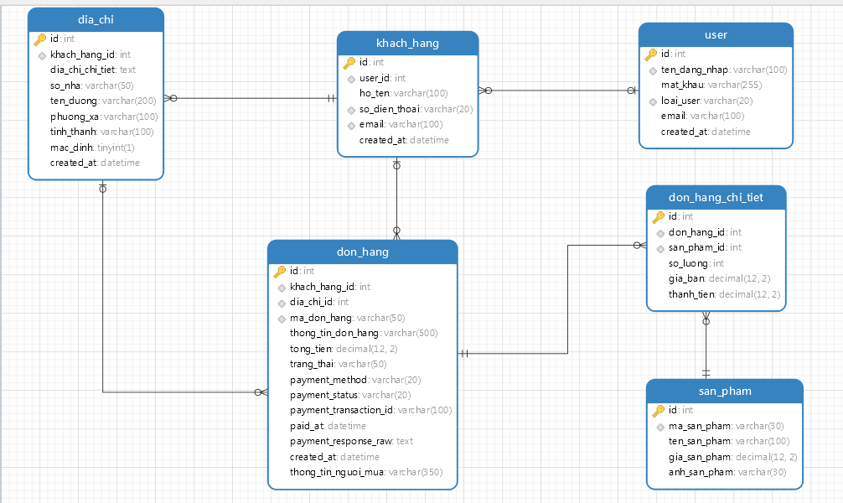
Giải thích:
- User có thể có hoặc không có khách hàng (admin không có khách hàng)
- Khách hàng có nhiều địa chỉ (FK: `dia_chi.khach_hang_id` → `khach_hang.id`)
- Khách hàng có nhiều đơn hàng (FK: `don_hang.khach_hang_id` → `khach_hang.id`)
- Mỗi đơn hàng có 1 địa chỉ giao hàng (FK: `don_hang.dia_chi_id` → `dia_chi.id`)
- Mỗi đơn hàng có nhiều chi tiết (FK: `don_hang_chi_tiet.don_hang_id` → `don_hang.id`)
- Mỗi chi tiết thuộc về 1 sản phẩm (FK: `don_hang_chi_tiet.san_pham_id` → `san_pham.id`)

Nguyên tắc thiết kế
Chuẩn hóa dữ liệu (Normalization):
- Tách thông tin khách hàng và địa chỉ ra bảng riêng
- Tách chi tiết đơn hàng ra bảng riêng để tránh lặp dữ liệu
Toàn vẹn dữ liệu (Data Integrity):
- Sử dụng Foreign Key constraints
- Unique constraints cho mã sản phẩm, mã đơn hàng, số điện thoại
- NOT NULL cho các trường bắt buộc
Toàn vẹn dữ liệu (Data Integrity):
- Sử dụng Foreign Key constraints
- Unique constraints cho mã sản phẩm, mã đơn hàng, số điện thoại
- NOT NULL cho các trường bắt buộc
Toàn vẹn dữ liệu (Data Integrity):
- Sử dụng Foreign Key constraints
- Unique constraints cho mã sản phẩm, mã đơn hàng, số điện thoại
- NOT NULL cho các trường bắt buộc
Hiệu năng:
- Index trên các trường thường dùng để tìm kiếm (ten_dang_nhap, so_dien_thoai, email)
- Index trên foreign keys
Bảo mật:
- Mật khẩu được hash bằng `password_hash()`
- Prepared statements để chống SQL injection

KIẾN TRÚC ỨNG DỤNG

Mô hình tổng thể
Kiến trúc: MVC + Repository Pattern + Service Layer
- Model/Repository (`classes/`): Tất cả entity (SanPham, DonHang, …) và repository tương ứng thao tác PDO. Autoloader nạp tự động.
- Controller (`controllers/`): Nhận request từ các trang `pages/` và `admin/`, gọi repository/service, trả kết quả. Các nghiệp vụ như xử lý đơn, delete, quản trị được gom về đây.
- View (`views/`, `pages/`, `admin/`): HTML/Blade thuần, includes header/footer chung.
- Service (`classes/services/`): Gom logic đặc thù (thanh toán online, thống kê doanh thu, render hóa đơn) để tái sử dụng ở nhiều controller.
- Auth (`auth/`): Module đăng nhập/đăng ký cho admin và khách.

Cấu trúc thư mục

Database Connection (Singleton Pattern)
Code chủ yếu:
php
// classes/Database.php
class Database {
private static $instance = null;
private $connection;
private function __construct() {
try {
$this->connection = new PDO(
"mysql:host=" . DATABASE_SERVER . ";dbname=" . DATABASE_NAME . ";charset=utf8mb4",
DATABASE_USER,
DATABASE_PASSWORD,
[
PDO::ATTR_ERRMODE => PDO::ERRMODE_EXCEPTION,
PDO::ATTR_DEFAULT_FETCH_MODE => PDO::FETCH_ASSOC,
PDO::ATTR_EMULATE_PREPARES => false
]
);
} catch(PDOException $e) {
throw new Exception("Connection failed: " . $e->getMessage());
}
}
public static function getInstance() {
if (self::$instance === null) {
self::$instance = new self();
}
return self::$instance;
}
public function getConnection() {
return $this->connection;
}
}
Sử dụng:
php
$db = Database::getInstance()->getConnection();
// Hoặc trong Repository
$this->db = Database::getInstance()->getConnection();

Design Patterns được sử dụng
- Singleton Pattern: Database connection
- Repository Pattern: Tách biệt logic truy cập dữ liệu
- MVC Pattern: Tách biệt Model, View, Controller
- Factory Pattern: Tạo mã tự động (ma_san_pham, ma_don_hang)

CÁC CHỨC NĂNG CHÍNH

Quản lý sản phẩm (Admin)
Chức năng:
- Xem danh sách sản phẩm (có phân trang, tìm kiếm, sắp xếp)
- Thêm sản phẩm mới
- Sửa thông tin sản phẩm
- Xóa sản phẩm
- Upload ảnh sản phẩm
File chính:
- `admin/san_pham_admin.php` - Hiển thị danh sách
- `admin/create_san_pham.php` - Form thêm mới
- `admin/edit_san_pham.php` - Form sửa
- `controllers/xu_ly_them_san_pham.php` - Xử lý thêm/sửa
- `controllers/delete_san_pham.php` - Xử lý xóa
Code chủ yếu:
1. Hiển thị danh sách với phân trang:
php
// admin/san_pham_admin.php
$search = isset($_GET['search']) ? trim($_GET['search']) : '';
$sort = isset($_GET['sort']) ? $_GET['sort'] : '';
$page = isset($_GET['page']) ? max(1, intval($_GET['page'])) : 1;
$perPage = 10;
$sanPhamRepo = new SanPhamRepository();
$totalItems = $sanPhamRepo->count($search);
$totalPages = ceil($totalItems / $perPage);
$list_san_pham = $sanPhamRepo->findAllPaginated($page, $perPage, $search, $sort);
2. Thêm sản phẩm mới:
php
// controllers/xu_ly_them_san_pham.php
// Upload ảnh
$file = $_FILES['anh_san_pham'];
$finfo = finfo_open(FILEINFO_MIME_TYPE);
$mime = finfo_file($finfo, $file['tmp_name']);
$allowed = ['image/jpeg'=>'jpg','image/png'=>'png','image/gif'=>'gif'];
$ext = $allowed[$mime];
$unique = bin2hex(random_bytes(12));
$filename = $unique . '.' . $ext;
move_uploaded_file($file['tmp_name'], $uploadDir . $filename);
// Tạo đối tượng và lưu
$sanPham = new SanPham();
$sanPham->setMaSanPham(SanPham::generateMaSanPham());
$sanPham->setTenSanPham($_POST['ten_san_pham']);
$sanPham->setGiaSanPham($_POST['gia_san_pham']);
$sanPham->setAnhSanPham($filename);
$errors = $sanPham->validate();
if (empty($errors)) {
$sanPhamRepo = new SanPhamRepository();
$sanPhamRepo->create($sanPham);
header("Location: san_pham_admin.php");
}
3. Repository Pattern - SanPhamRepository:
php
// classes/repositories/SanPhamRepository.php
public function findAllPaginated($page = 1, $perPage = 10, $search = '', $sort = '') {
$offset = ($page - 1) * $perPage;
$sql = 'SELECT * FROM san_pham';
$params = [];

if ($search !== '') {
$sql .= " WHERE ten_san_pham LIKE :search";
$params[':search'] = "%$search%";
}
if ($sort === 'price_asc') {
$sql .= ' ORDER BY gia_san_pham ASC';
} elseif ($sort === 'price_desc') {
$sql .= ' ORDER BY gia_san_pham DESC';
}
$sql .= ' LIMIT :limit OFFSET :offset';
$params[':limit'] = $perPage;
$params[':offset'] = $offset;
$stmt = $this->db->prepare($sql);
foreach ($params as $key => $value) {
$stmt->bindValue($key, $value, is_int($value) ? PDO::PARAM_INT : PDO::PARAM_STR);
}
$stmt->execute();
$results = [];
while ($row = $stmt->fetch()) {
$results[] = $this->mapToObject($row);
}
return $results;
}

Quản lý đơn hàng (Admin)
Chức năng:
- Xem danh sách đơn hàng
- Xem chi tiết đơn hàng
- Cập nhật trạng thái đơn hàng & trạng thái thanh toán (COD / Online)
- Ghi nhận mã giao dịch, thời điểm thanh toán thủ công
- Xóa đơn hàng
File chính:
- `admin/don_hang_admin.php` - Danh sách đơn hàng
- `admin/edit_don_hang.php` - Sửa đơn hàng
- `controllers/delete_don_hang.php` - Xóa đơn hàng
Code chủ yếu:
1. Load đơn hàng với quan hệ:
// classes/repositories/DonHangRepository.php
private function loadRelations(DonHang $donHang) {
// Load khách hàng
if ($donHang->getKhachHangId()) {
$sql = 'SELECT * FROM khach_hang WHERE id = :id';
$stmt = $this->db->prepare($sql);
$stmt->execute([':id' => $donHang->getKhachHangId()]);
$row = $stmt->fetch();
if ($row) {
$khachHang = new KhachHang($row['id'], $row['ho_ten'],
$row['so_dien_thoai'], $row['email']);
$donHang->setKhachHang($khachHang);
}
}
// Load địa chỉ
if ($donHang->getDiaChiId()) {
$sql = 'SELECT * FROM dia_chi WHERE id = :id';
// ... tương tự
}
// Load chi tiết đơn hàng
$sql = 'SELECT d.*, s.ten_san_pham, s.anh_san_pham
FROM don_hang_chi_tiet d
INNER JOIN san_pham s ON d.san_pham_id = s.id
WHERE d.don_hang_id = :don_hang_id';
// ... load chi tiết
}
2. Tạo đơn hàng với transaction:
// classes/repositories/DonHangRepository.php
public function create(DonHang $donHang) {
$this->db->beginTransaction();
try {
// Insert đơn hàng
$sql = 'INSERT INTO don_hang(ma_don_hang, khach_hang_id, dia_chi_id, tong_tien, trang_thai)
VALUES(:ma_don_hang, :khach_hang_id, :dia_chi_id, :tong_tien, :trang_thai)';
$stmt = $this->db->prepare($sql);
$stmt->execute([...]);
$donHang->setId($this->db->lastInsertId());
// Insert chi tiết đơn hàng
foreach ($donHang->getChiTiet() as $chiTiet) {
$chiTiet->setDonHangId($donHang->getId());
$this->createChiTiet($chiTiet);
}
$this->db->commit();
return $donHang;
} catch (Exception $e) {
$this->db->rollBack();
throw $e;
}
}
3. Cập nhật trạng thái thanh toán từ admin:
// admin/edit_don_hang.php
$donHangRepo->updatePaymentInfo(
$id,
$_POST['payment_method'],
$_POST['payment_status'],
$transactionId ?: null,
$paidAt ?: null
);

Xem sản phẩm và đặt hàng (Customer)
Chức năng:
- Xem danh sách sản phẩm (tìm kiếm, sắp xếp)
- Thêm sản phẩm vào giỏ hàng (JavaScript)
- Xem giỏ hàng
- Yêu cầu đăng nhập trước khi mua hàng (bảo mật và quản lý đơn hàng)
- Đặt hàng (tạo đơn hàng)
- Tự động khôi phục giỏ hàng sau khi đăng nhập
File chính:
- `pages/san_pham.php` - Trang sản phẩm
- `controllers/xu_ly_don_hang.php` - Xử lý đặt hàng (có kiểm tra đăng nhập)
- `JS/project_demo.js` - Xử lý giỏ hàng (client-side) và kiểm tra đăng nhập
Code chủ yếu:
1. Kiểm tra đăng nhập trước khi đặt hàng:
php
// controllers/xu_ly_don_hang.php
// Kiểm tra đăng nhập - bắt buộc phải đăng nhập mới được mua hàng
if (!isset($_SESSION['customer_id']) || !isset($_SESSION['khach_hang_id'])) {
// Lưu giỏ hàng vào session nếu có
if (isset($_POST['cart_json'])) {
$_SESSION['cart'] = json_decode($_POST['cart_json'], true);
}
// Redirect đến trang đăng nhập với thông báo
$_SESSION['login_required_message'] = 'Vui lòng đăng nhập để tiếp tục mua hàng.';
header('Location: ../auth/login_customer.php?redirect=' . urlencode($_SERVER['REQUEST_URI']));
exit;
}
// Lấy giỏ hàng từ JSON
$cart_json = $_POST['cart_json'] ?? '[]';
$cart = json_decode($cart_json, true);
// Lấy thông tin khách hàng từ session (đã đăng nhập)
$khachHangRepo = new KhachHangRepository();
$khachHang = $khachHangRepo->findById($_SESSION['khach_hang_id']);
// Tạo địa chỉ
$diaChiRepo = new DiaChiRepository();
$diaChi = $diaChiRepo->findOrCreate($khachHang->getId(), null,
$so_nha, $ten_duong, $phuong_xa, $tinh_thanh);

// Tạo đơn hàng
$donHang = new DonHang();
$donHang->setMaDonHang(DonHang::generateMaDonHang());
$donHang->setKhachHangId($khachHang->getId());
$donHang->setDiaChiId($diaChi->getId());
// Tạo chi tiết đơn hàng
$sanPhamRepo = new SanPhamRepository();
foreach ($cart as $item) {
$sanPham = $sanPhamRepo->findByName($item['name']);
$chiTiet = new DonHangChiTiet();
$chiTiet->setSanPhamId($sanPham->getId());
$chiTiet->setSoLuong($item['qty']);
$chiTiet->setGiaBan($item['price']);
$chiTiet->calculateThanhTien();
$donHang->addChiTiet($chiTiet);
}
$donHang->calculateTongTien();
$donHangRepo = new DonHangRepository();
$donHangRepo->create($donHang);
2. Kiểm tra đăng nhập khi mở popup checkout:
javascript
// JS/project_demo.js
function openPopup() {
if (cart.length === 0) {
alert("Giỏ hàng trống!");
return;
}
// Kiểm tra đăng nhập
if (typeof isLoggedIn !== 'undefined' && !isLoggedIn) {
if (confirm("Bạn cần đăng nhập để mua hàng. Bạn có muốn đăng nhập ngay bây giờ?")) {
// Lưu giỏ hàng vào sessionStorage để giữ lại sau khi đăng nhập
sessionStorage.setItem('cart', JSON.stringify(cart));
window.location.href = typeof loginUrl !== 'undefined' ? loginUrl : '../auth/login_customer.php';
}
return;
}
// Mở popup checkout nếu đã đăng nhập
const popup = document.getElementById("checkout-popup");
const summary = document.getElementById("order-summary");
summary.innerHTML = "<h4>Chi tiết giỏ hàng:</h4><ul>" +
cart.map(item => `<li>${item.name} x ${item.qty} = ${(item.price * item.qty).toLocaleString()} đ</li>`).join("") +
"</ul><p><b>Tổng tiền: " + cart.reduce((t, i) => t + i.price * i.qty, 0).toLocaleString() + " đ</b></p>";
popup.style.display = "flex";
}
3. Khôi phục giỏ hàng sau khi đăng nhập:
javascript
// pages/san_pham.php
// Khôi phục giỏ hàng từ sessionStorage nếu có (sau khi đăng nhập)
document.addEventListener('DOMContentLoaded', function() {
const savedCart = sessionStorage.getItem('cart');
if (savedCart && typeof cart !== 'undefined') {
try {
const parsedCart = JSON.parse(savedCart);
if (Array.isArray(parsedCart) && parsedCart.length > 0) {
cart = parsedCart;
renderCart();
sessionStorage.removeItem('cart');
}
} catch(e) {
console.warn('Không thể khôi phục giỏ hàng:', e);
}
}
});

Xác thực người dùng (Authentication)
Chức năng:
- Đăng nhập admin
- Đăng nhập khách hàng
- Đăng ký khách hàng
- Đổi mật khẩu
- Đăng xuất
File chính:
- `auth/login.php` - Đăng nhập admin
- `auth/login_customer.php` - Đăng nhập khách hàng
- `auth/register_customer.php` - Đăng ký khách hàng
- `auth/change_password_customer.php` - Đổi mật khẩu
Code chủ yếu:
1. Đăng nhập admin:
php
// auth/login.php
$tai_khoan = $_POST['tai_khoan'];
$password = $_POST['password'];
$sql = 'SELECT * FROM user WHERE ten_dang_nhap=:ten_dang_nhap
AND (loai_user = "admin" OR loai_user IS NULL)';
$statement = $connection->prepare($sql);
$statement->execute([':ten_dang_nhap' => $tai_khoan]);
$user = $statement->fetch(PDO::FETCH_OBJ);
if ($user != null && password_verify($password, $user->mat_khau)) {
$_SESSION['user'] = $user->ten_dang_nhap;
$_SESSION['user_id'] = $user->id;
$_SESSION['is_admin'] = 1;
header('Location: ../admin/san_pham_admin.php');
exit;
}
2. Đăng nhập khách hàng với redirect:
php
// auth/login_customer.php
if ($user && password_verify($password, $user->mat_khau)) {
// Lưu thông tin vào session
$_SESSION['customer_id'] = $user->id;
$_SESSION['customer_username'] = $user->ten_dang_nhap;
$_SESSION['customer_name'] = $user->ho_ten ?? $user->ten_dang_nhap;
$_SESSION['khach_hang_id'] = $user->khach_hang_id ?? null;

// Redirect về trang được yêu cầu hoặc trang sản phẩm
$redirect = $_GET['redirect'] ?? '../pages/san_pham.php';
header('Location: ' . $redirect);
exit;
}
3. Đăng ký khách hàng:
php
// auth/register_customer.php
$connection->beginTransaction();
try {
// Kiểm tra username đã tồn tại
$stmt = $connection->prepare('SELECT id FROM user WHERE ten_dang_nhap = :u');
$stmt->execute([':u' => $username]);
if ($stmt->fetch()) {
$errors[] = 'Tên đăng nhập đã tồn tại';
} else {
// Tạo user
$hash = password_hash($password, PASSWORD_DEFAULT);
$insUser = $connection->prepare('INSERT INTO user (ten_dang_nhap, mat_khau, loai_user, email)
VALUES (:u, :h, "customer", :e)');
$insUser->execute([':u' => $username, ':h' => $hash, ':e' => $email]);
$user_id = $connection->lastInsertId();
// Tạo khách hàng
$khachHangRepo = new KhachHangRepository();
$khachHang = new KhachHang(null, $ho_ten, $so_dien_thoai, $email);
$khachHang = $khachHangRepo->create($khachHang);
// Liên kết user với khách hàng
$updateKh = $connection->prepare('UPDATE khach_hang SET user_id = :user_id WHERE id = :id');
$updateKh->execute([':user_id' => $user_id, ':id' => $khachHang->getId()]);
// Tạo địa chỉ nếu có
if (!empty($ten_duong) || !empty($phuong_xa)) {
$diaChiRepo = new DiaChiRepository();
$diaChi = new DiaChi(null, $khachHang->getId(), null,
$so_nha, $ten_duong, $phuong_xa, $tinh_thanh, 1);
$diaChiRepo->create($diaChi);
}
$connection->commit();
// Tự động đăng nhập
$_SESSION['customer_id'] = $user_id;
$_SESSION['customer_username'] = $username;
$_SESSION['khach_hang_id'] = $khachHang->getId();
header('Location: ../pages/san_pham.php');
}
} catch (Exception $e) {
$connection->rollBack();
$errors[] = 'Có lỗi xảy ra: ' . $e->getMessage();
}

Thống kê doanh thu & xuất hóa đơn
Chức năng:
- Dashboard `admin/thong_ke_doanh_thu.php` lọc theo khoảng thời gian, xem biểu đồ Chart.js
- Số liệu tổng quan: tổng đơn, doanh thu, doanh thu đã thanh toán, Online vs COD
- Xuất CSV nhanh cho dữ liệu tổng hợp
- Khách hàng & admin tải hóa đơn HTML/in-browser print (`controllers/export_invoice.php`)
File chính:
- `classes/services/StatisticsService.php`: truy vấn tổng hợp (`SUM`, `GROUP BY`)
- `admin/thong_ke_doanh_thu.php`: giao diện, biểu đồ, export CSV
- `classes/services/InvoiceGenerator.php`: dựng HTML hóa đơn
- `controllers/export_invoice.php`: bảo vệ quyền truy cập & xuất hóa đơn
Code chủ yếu:
1. Tổng hợp doanh thu (StatisticsService):
php
public function getSummary($from, $to): array {
$sql = "SELECT COUNT(*) total_orders,
SUM(tong_tien) total_revenue,
SUM(CASE WHEN payment_status='paid' THEN tong_tien END) paid_revenue,
SUM(CASE WHEN payment_method='online' THEN tong_tien END) online_revenue,
SUM(CASE WHEN payment_method='cod' THEN tong_tien END) cod_revenue
FROM don_hang $where";
...
}
2. Xuất hóa đơn HTML:
php
// controllers/export_invoice.php
$donHang = $donHangRepo->findById($_GET['id']);
$invoiceHtml = InvoiceGenerator::renderHtml($donHang);
if (isset($_GET['download'])) {
header('Content-Disposition: attachment; filename=hoa-don-'.$donHang->getMaDonHang().'.html');
echo $invoiceHtml;
exit;
}
// Render view + nút In/Lưu PDF
echo $invoiceHtml;

Quản lý khách hàng (Admin)
Chức năng:
- Xem danh sách khách hàng (phân loại admin/customer)
- Sửa thông tin khách hàng (họ tên, số điện thoại, email)
- Quản lý địa chỉ khách hàng (thêm, sửa, xóa, đặt mặc định)
- Xóa tài khoản khách hàng
File chính:
- `admin/user_admin.php` - Danh sách khách hàng và admin
- `admin/edit_customer.php` - Sửa thông tin khách hàng
- `admin/manage_addresses.php` - Quản lý địa chỉ khách hàng
- `admin/edit_user.php` - Sửa thông tin admin
Code chủ yếu:
1. Sửa thông tin khách hàng:
php
// admin/edit_customer.php
$khachHang->setHoTen($ho_ten);
$khachHang->setSoDienThoai($so_dien_thoai);
$khachHang->setEmail($email ?: null);
$khachHangRepo->update($khachHang);
2. Quản lý địa chỉ:
php
// classes/repositories/DiaChiRepository.php
// Lấy tất cả địa chỉ của khách hàng
public function findAllByKhachHangId($khach_hang_id) {
$sql = 'SELECT * FROM dia_chi WHERE khach_hang_id = :khach_hang_id
ORDER BY mac_dinh DESC, created_at DESC';
// ...
}
// Đặt địa chỉ mặc định
public function setDefault($khach_hang_id, $dia_chi_id) {
// Bỏ mặc định tất cả, sau đó đặt địa chỉ được chọn làm mặc định
// ...
}

TRÌNH BÀY KẾT QUẢ

Tính năng đã hoàn thành

Quản lý sản phẩm (Admin)
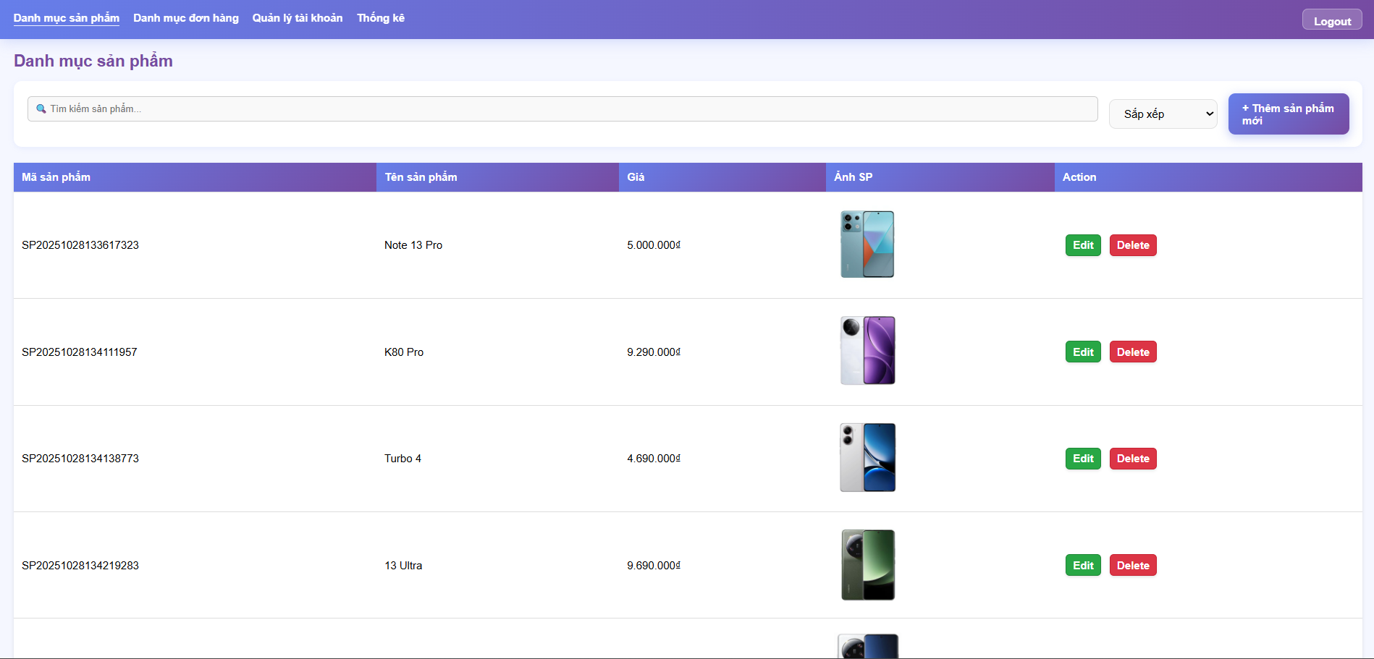
- Xem danh sách sản phẩm với phân trang
- Tìm kiếm sản phẩm theo tên
- Sắp xếp sản phẩm theo giá
- Xóa sản phẩm
- Upload và quản lý ảnh sản phẩm
- Sửa thông tin sản phẩm
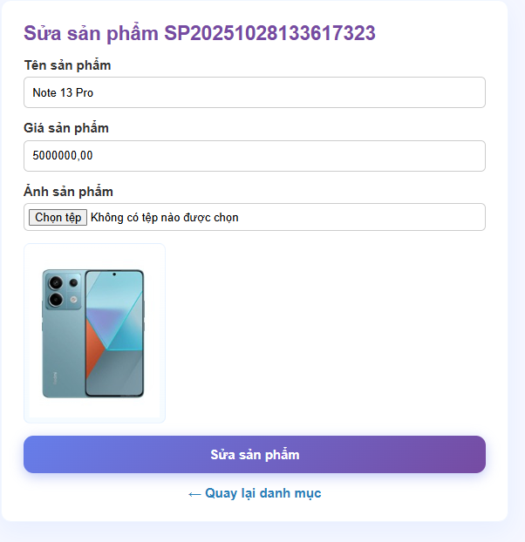
- Thêm sản phẩm mới
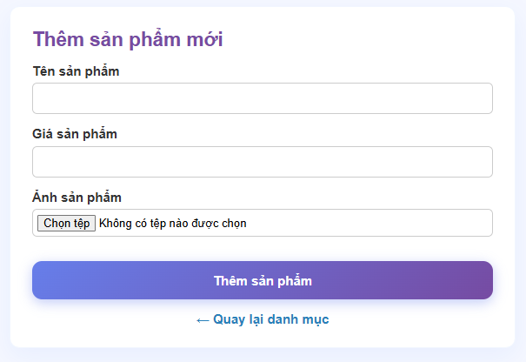

Quản lý đơn hàng (Admin)
- Xem danh sách đơn hàng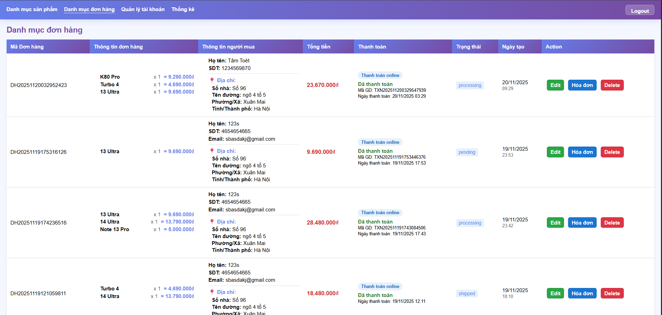
- Xem chi tiết đơn hàng (khách hàng, địa chỉ, sản phẩm)
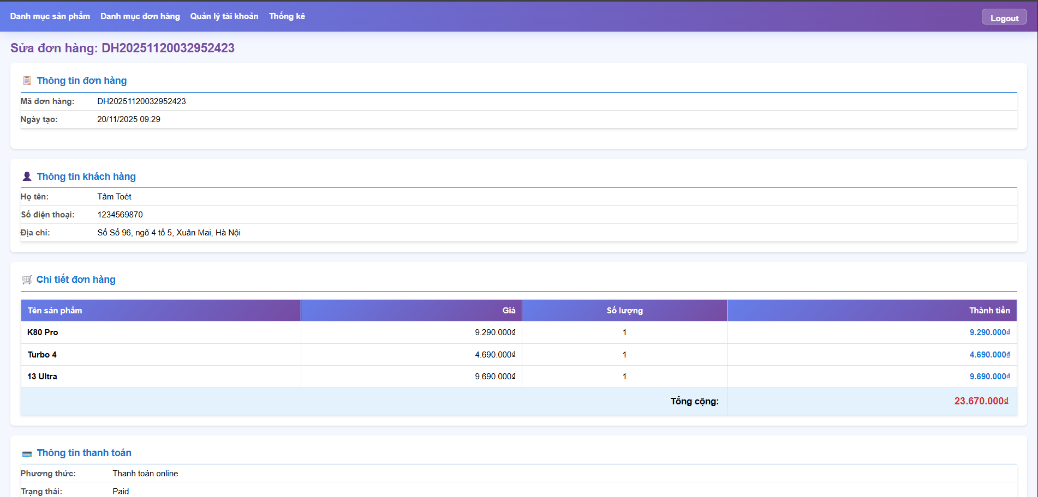
- Cập nhật trạng thái đơn hàng
- Cập nhật trạng thái thanh toán (COD/Online)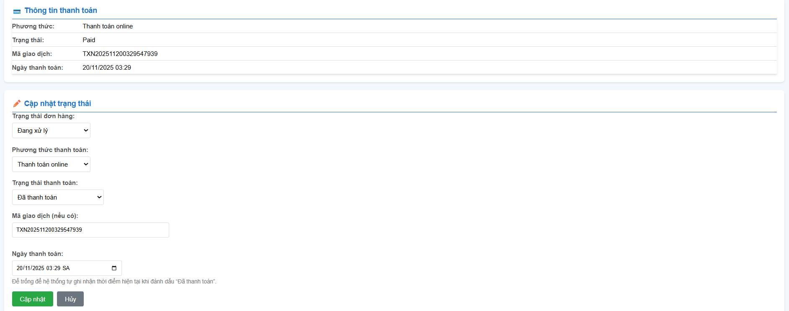
- Xóa đơn hàng
- Đồng bộ trạng thái theo kết quả thanh toán online

Quản lý khách hàng
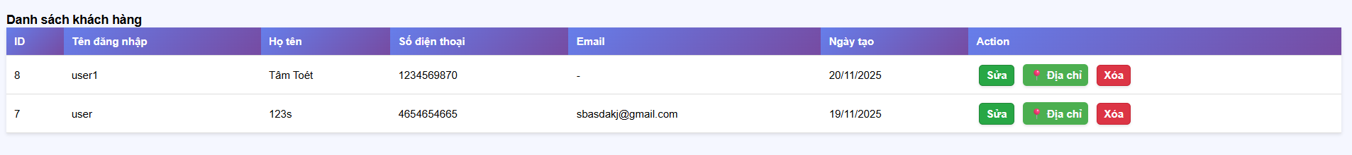
- Xem danh sách khách hàng
- Sửa thông tin khách hàng
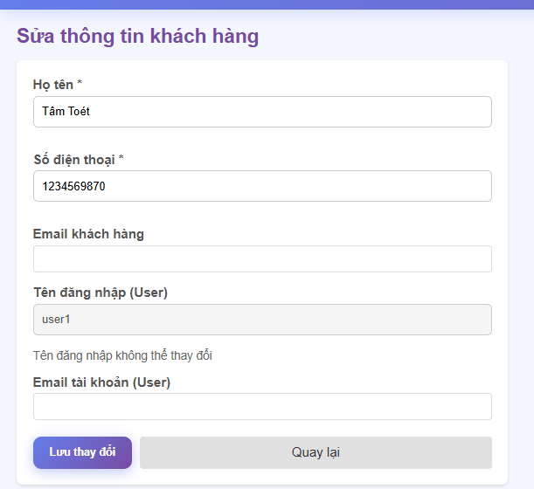
- Quản lý địa chỉ khách hàng
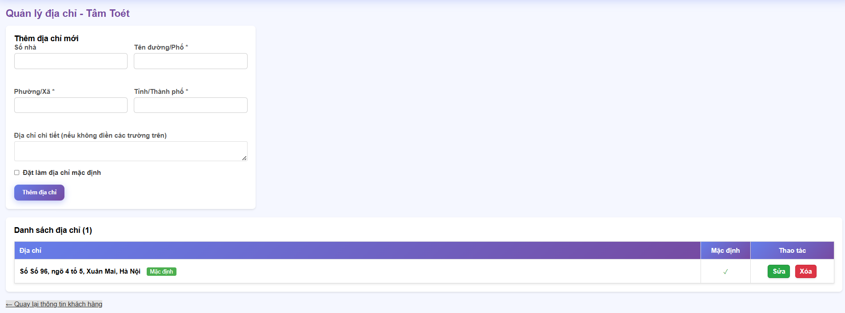

Mua hàng (Customer)
- Xem danh sách sản phẩm
- Tìm kiếm và sắp xếp sản phẩm
- Thêm sản phẩm vào giỏ hàng
- Xem giỏ hàng
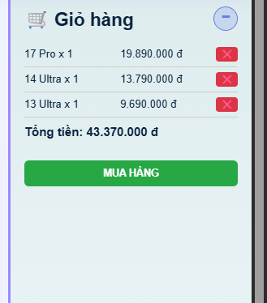
- Yêu cầu đăng nhập trước khi mua hàng (bảo mật và quản lý)
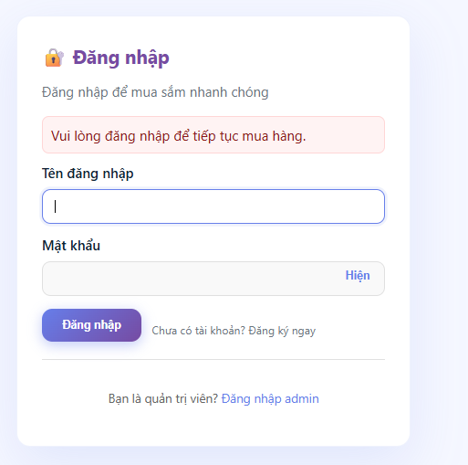
- Tự động lưu và khôi phục giỏ hàng khi đăng nhập
- Đặt hàng (tạo đơn hàng)
- Xem thông tin đơn hàng sau khi đặt
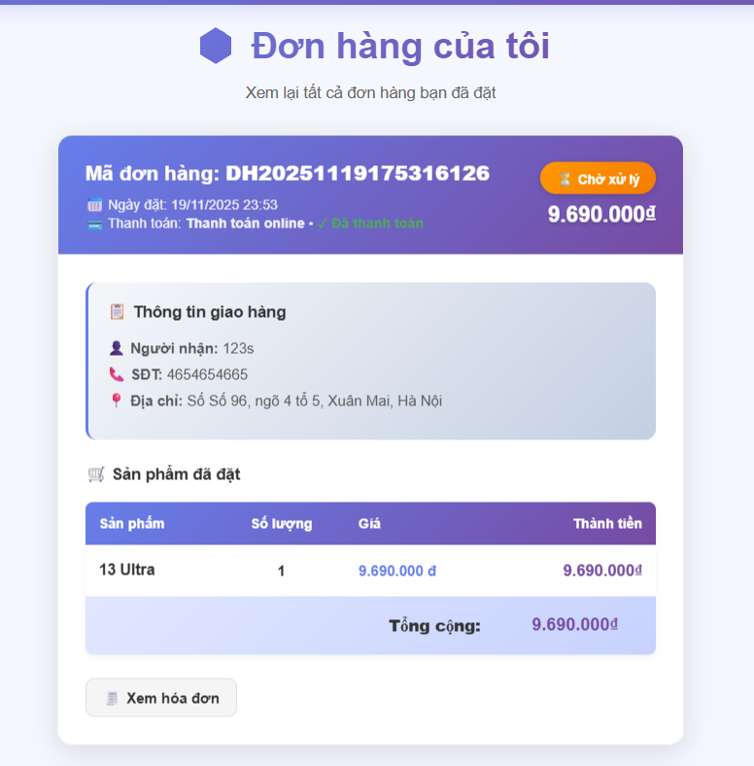

Thống kê & Báo cáo
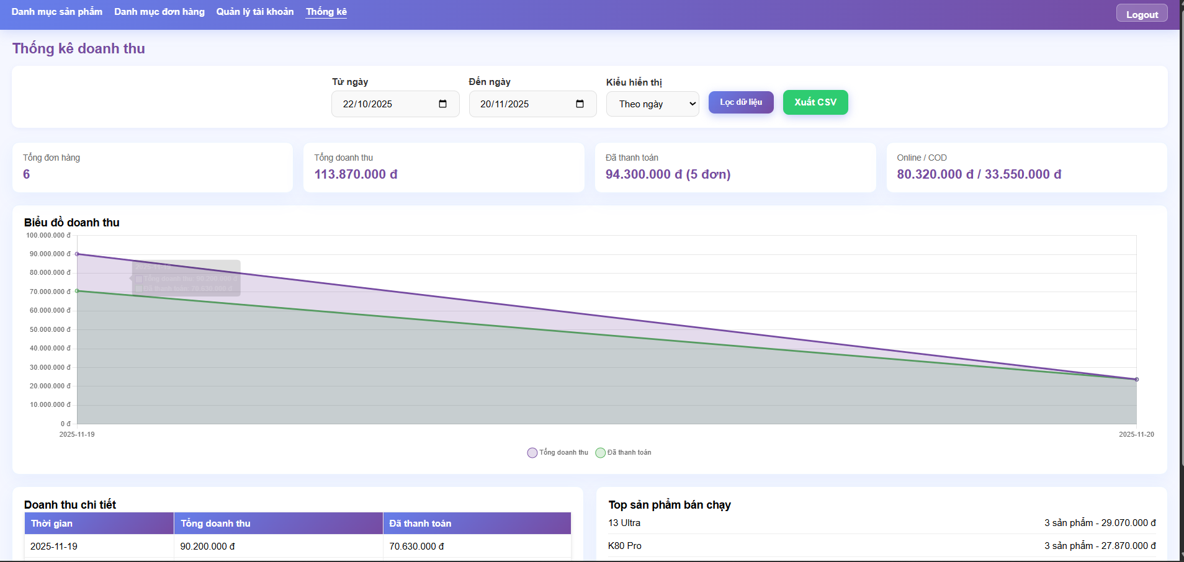
- Dashboard thống kê doanh thu theo thời gian
- Biểu đồ doanh thu (Chart.js)
- Xuất CSV dữ liệu tổng hợp
- Xuất hóa đơn HTML có mã QR tra cứu
- In hóa đơn từ trình duyệt

Xác thực người dùng
- Đăng nhập admin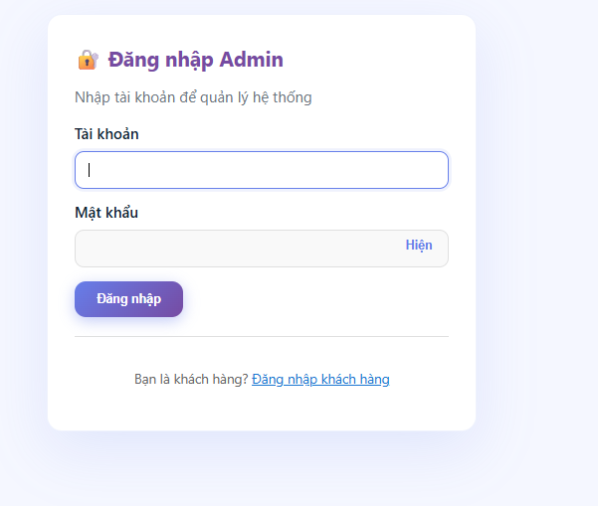
- Đăng nhập khách hàng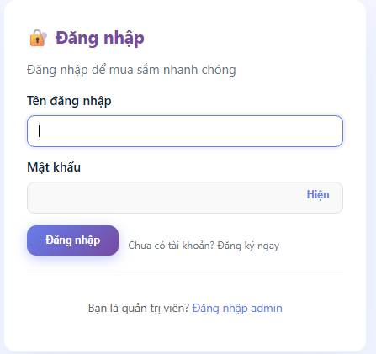
- Redirect về trang checkout sau khi đăng nhập
- Đăng ký khách hàng
- Đổi mật khẩu
- Đăng xuất
- Phân quyền (admin/customer)
- Kiểm tra đăng nhập ở cả client-side và server-side

Hệ thống đã có

Kiến trúc:
- Sử dụng OOP và Design Patterns
- Tách biệt rõ ràng Model-View-Controller
- Repository Pattern giúp dễ bảo trì và mở rộng
- Service Layer cho logic nghiệp vụ phức tạp

Database chuẩn hóa:
- Thiết kế database theo chuẩn 3NF
- Sử dụng Foreign Key để đảm bảo toàn vẹn dữ liệu
- Index hợp lý để tối ưu hiệu năng
- Hỗ trợ transaction cho các thao tác phức tạp

Bảo mật:
- Mật khẩu được hash bằng `password_hash()`
- Sử dụng Prepared Statements chống SQL Injection
- Validate dữ liệu đầu vào
- Phân quyền rõ ràng giữa admin và customer

Trải nghiệm người dùng:
- Giao diện thân thiện
- Giỏ hàng hoạt động mượt mà (JavaScript)
- Tự động điền thông tin cho khách hàng đã đăng nhập
- Tự động lưu và khôi phục giỏ hàng khi đăng nhập
- Hỗ trợ xuất hóa đơn và in trực tiếp

Tính năng:
- Yêu cầu đăng nhập để mua hàng (bảo mật và quản lý tốt hơn)
- Quản lý nhiều địa chỉ cho mỗi khách hàng
- Lưu giá sản phẩm tại thời điểm đặt hàng
- Hỗ trợ thanh toán COD và Online
- Bảo vệ đa lớp: kiểm tra đăng nhập ở cả client và server

Hướng phát triển

Tính năng:
- Đánh giá sản phẩm
- Mã giảm giá/Voucher
- Thông báo email khi đơn hàng thay đổi trạng thái
- Quản lý kho hàng (tồn kho)

Kỹ thuật:
- API RESTful
- Caching (Redis)
- Queue system cho xử lý đơn hàng
- Email notifications
- Tích hợp thanh toán online thực tế (VNPay, MoMo)

Bảo mật:
- CSRF protection
- Rate limiting
- Input sanitization nâng cao
- XSS protection

Hiệu năng:
- Tối ưu query database
- CDN cho static assets
- Image optimization

